6115DIALOGUE niveau 1

- bonjour, ça va?
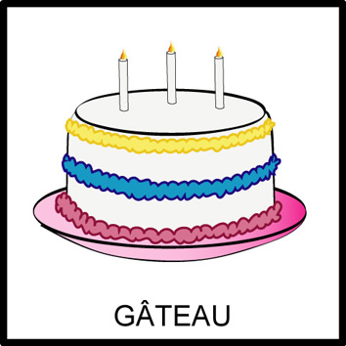
- merci va bien et toi?
- ça va comme ci comme ça
- qu’est-ce que tu fais?
- je regarde la télé et toi?
- je lis un journal
- quelle heure est-il?
- il est 19.10
- il est 20.05
- il est 19.20
- il est 21.50
- il est 17.40
- il est 18.55
- quel temps fait-il?

- il neige
- qu’est-ce que tu aimes comme musique?
- j’aime le rock et toi?
- moi, j’aime le pop
- qu’est-ce que tu aimes comme sport?
- j’aime le football et toi?
- moi, j’aime le basket
- qu’est-ce que tu détestes?
- je déteste le golf et toi?
- moi, je déteste le tennis
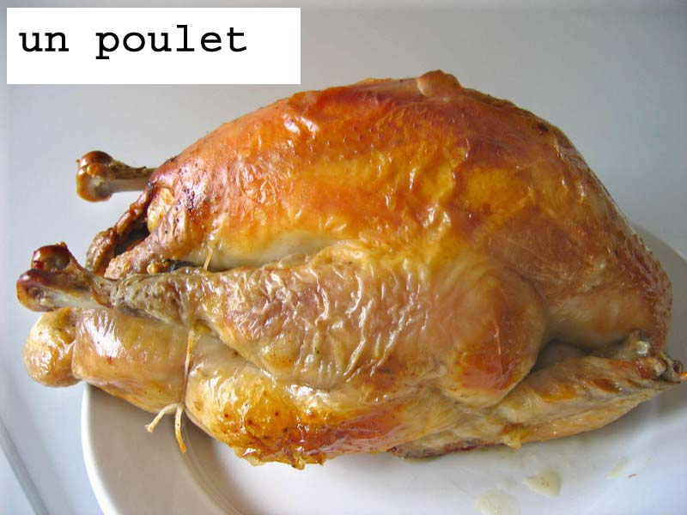
- tu as quel âge?
- j’ai 14 ans et toi?
- j’ai 15 ans
- tu habites où?
- j’habite à Oslo
- tu fumes?
- non, je ne fume pas
- tu as des frères et soeurs?
- oui, j’ai un frère et toi?
- j’ai une soeur et un frère
- tu as des animaux?
- oui, j’ai un cjien et toi?
- j’ai un cochon
- qui est-ce?
- c’est Marc
- bon, au revoir
- au revoir, bonne journée
- merci pareillement

